Уважаемые родители!
На железной дороге запрещено оставлять детей без присмотра- это может привести к трагическим последствиям. Всегда помните, что, находясь на железнодорожных объектах, детей необходимо держать з руку или на руках.
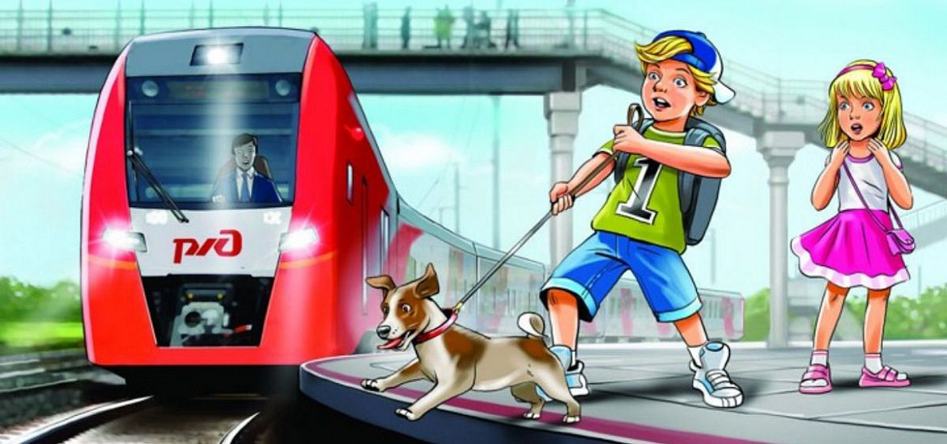

Взрослые соблюдайте сами и учите детей правилам безопасности.
Берегите детей, не позволяйте им играть в близи железнодорожного полотна. В ваших руках самое главное- жизнь ребёнка.

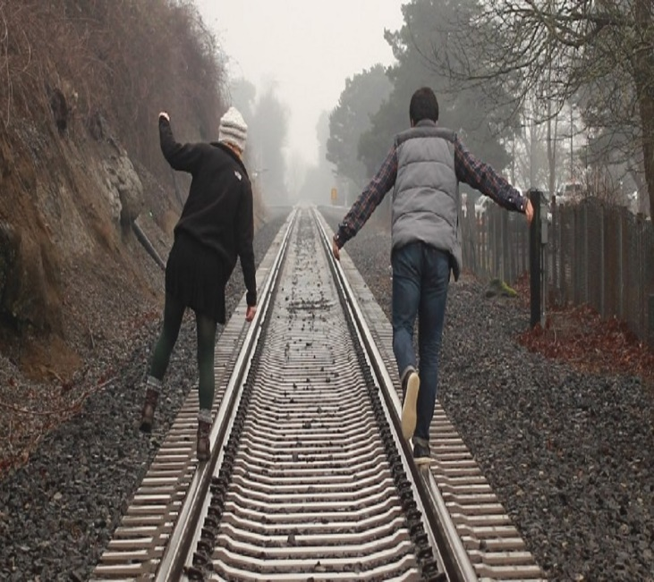
Каждый гражданин, попавший на железную дорогу, должен помнить о своей безопасности и защитить себя или ребёнка., помня основные правила
Запрещается:
1. Ходить по железнодорожным путям.
2. Переходить через железнодорожные пути в местах, не оборудованных пешеходными настилами.
3. Переходить железнодорожные переезды при закрытом шлагбауме или показании красного сигнала светофора переездной сигнализации.
4. На станциях и перегонах подлезать под вагоны, перелезать через автосцепки.
5. Проходить вдоль железнодорожного пути ближе 5 метров от крайнего рельса.
6. Проходить по железнодорожным мостам и тоннелям, не оборудованным дорожками для прохода пешеходов.
7. Переходить через путь сразу же после прохода поезда одного направления, не убедившись в отсутствии следования поезда встречного направления.
8. Использовать наушники и мобильные телефоны при переходе через железнодорожные пути.
9. Не стоять близко к краю платформы при приближении поезда
Помните, соблюдения этих правил сохранит жизнь и здоровье Вам и вашему ребёнку

Нет ничего важнее человеческой жизни, а детские жизни - это самое ценное. Я хочу обратиться именно к вам: будьте внимательны и бдительны. Приближаясь к железной дороге - снимите наушники - в них можно не услышать сигналов поезда!
Никогда не переходите железнодорожные пути в местах стрелочных переводов. Поскользнувшись, можно застрять в тисках стрелки, которая перемещается непосредственно перед идущим поездом.
Опасайтесь края платформы, не стойте на линии, обозначающей опасность! Оступившись, вы можете упасть на рельсы, под приближающийся поезд.

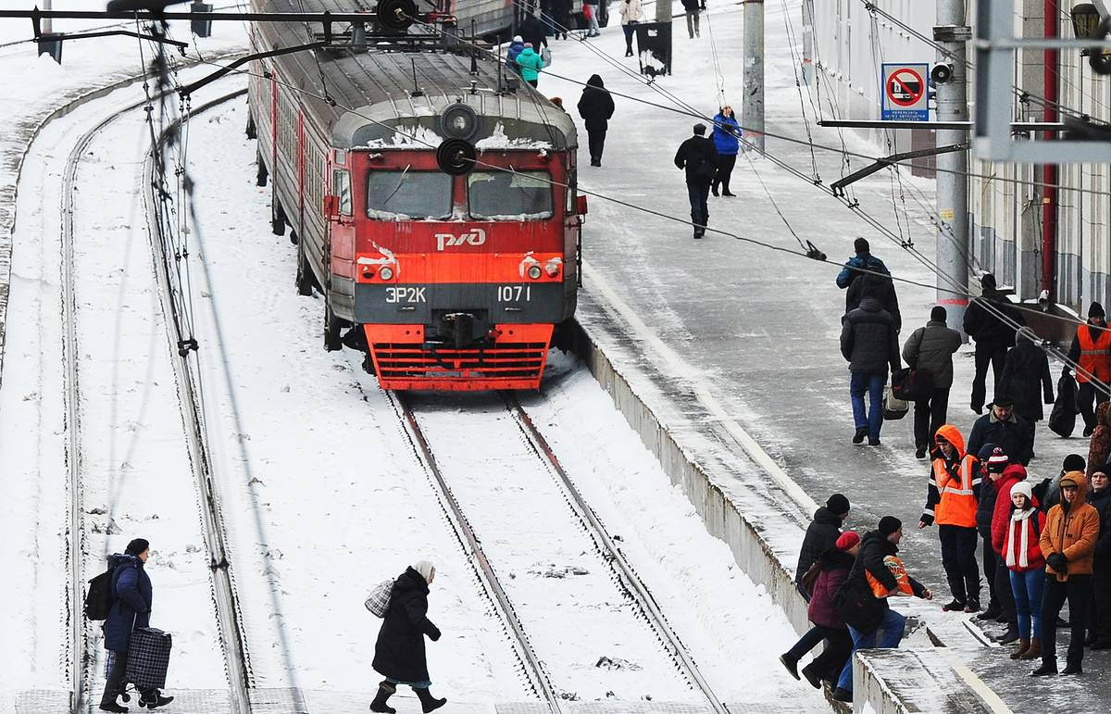
Уважаемые взрослые! Не проходите равнодушно мимо шалостей детей вблизи железной дороги. Помните, что железная дорога – не место для детских игр. БЕРЕГИТЕ СЕБЯ и своих близких!
БУДЬТЕ ОСТОРОЖНЫ!!!
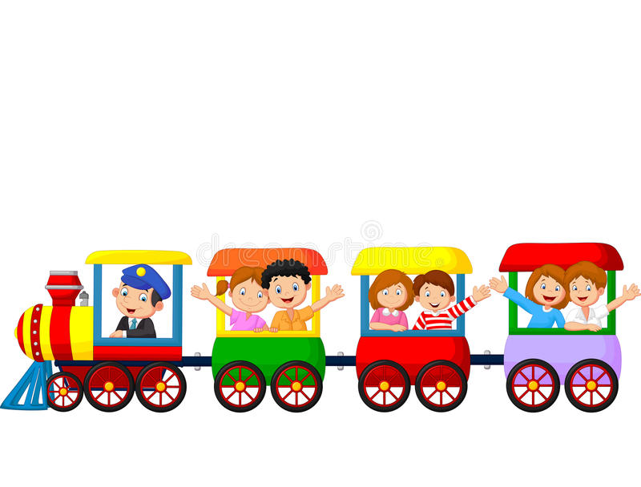

Муниципальное дошкольное образовательное учреждение
Детский сад № 40

«Железная дорога – зона повышенной опасности»

